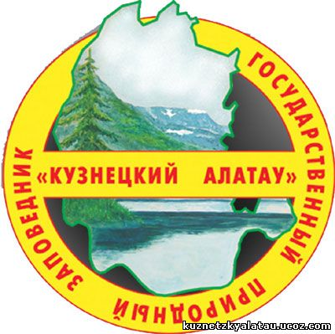 Отзыв о проделанной работе
от участников других групп
Проект: «Природа Кузнецкого Алатау»
Группа_____________________ для группы______________________

- Нам особенно понравилось:
- Мы бы добавили...

- Отмечаем самого активного участника группы:

Большое спасибо!

